◇┳┳┳┳┳┳┳┳┳┳┳┳┳┳┳┳┳┳┳┳┳┳┳┳┳┳┳┳┳┳┳┳┳┳┳┳┳┳┳┳┳┳┳┳┳┳◆
食科協かわら版 No.415 （2023年度No.43） 2023/10/20
食の行政情報ならびに食中毒情報をお伝えする食科協のメールマガジン
食中毒情報は１回限り 行政情報は原則2回の掲載で削除します
新しいものはNEWマークがついております 期限設定のある記事は 期限終了まで掲載
青字をスクロール Ctrlキーを押しながらクリック もしくは右クリックでハイパーリンクを開く
◇┻┻┻┻┻┻┻┻┻┻┻┻┻┻┻┻┻┻┻┻┻┻┻┻┻┻┻┻┻┻┻┻┻┻┻┻┻┻┻┻┻┻┻┻┻┻◆ 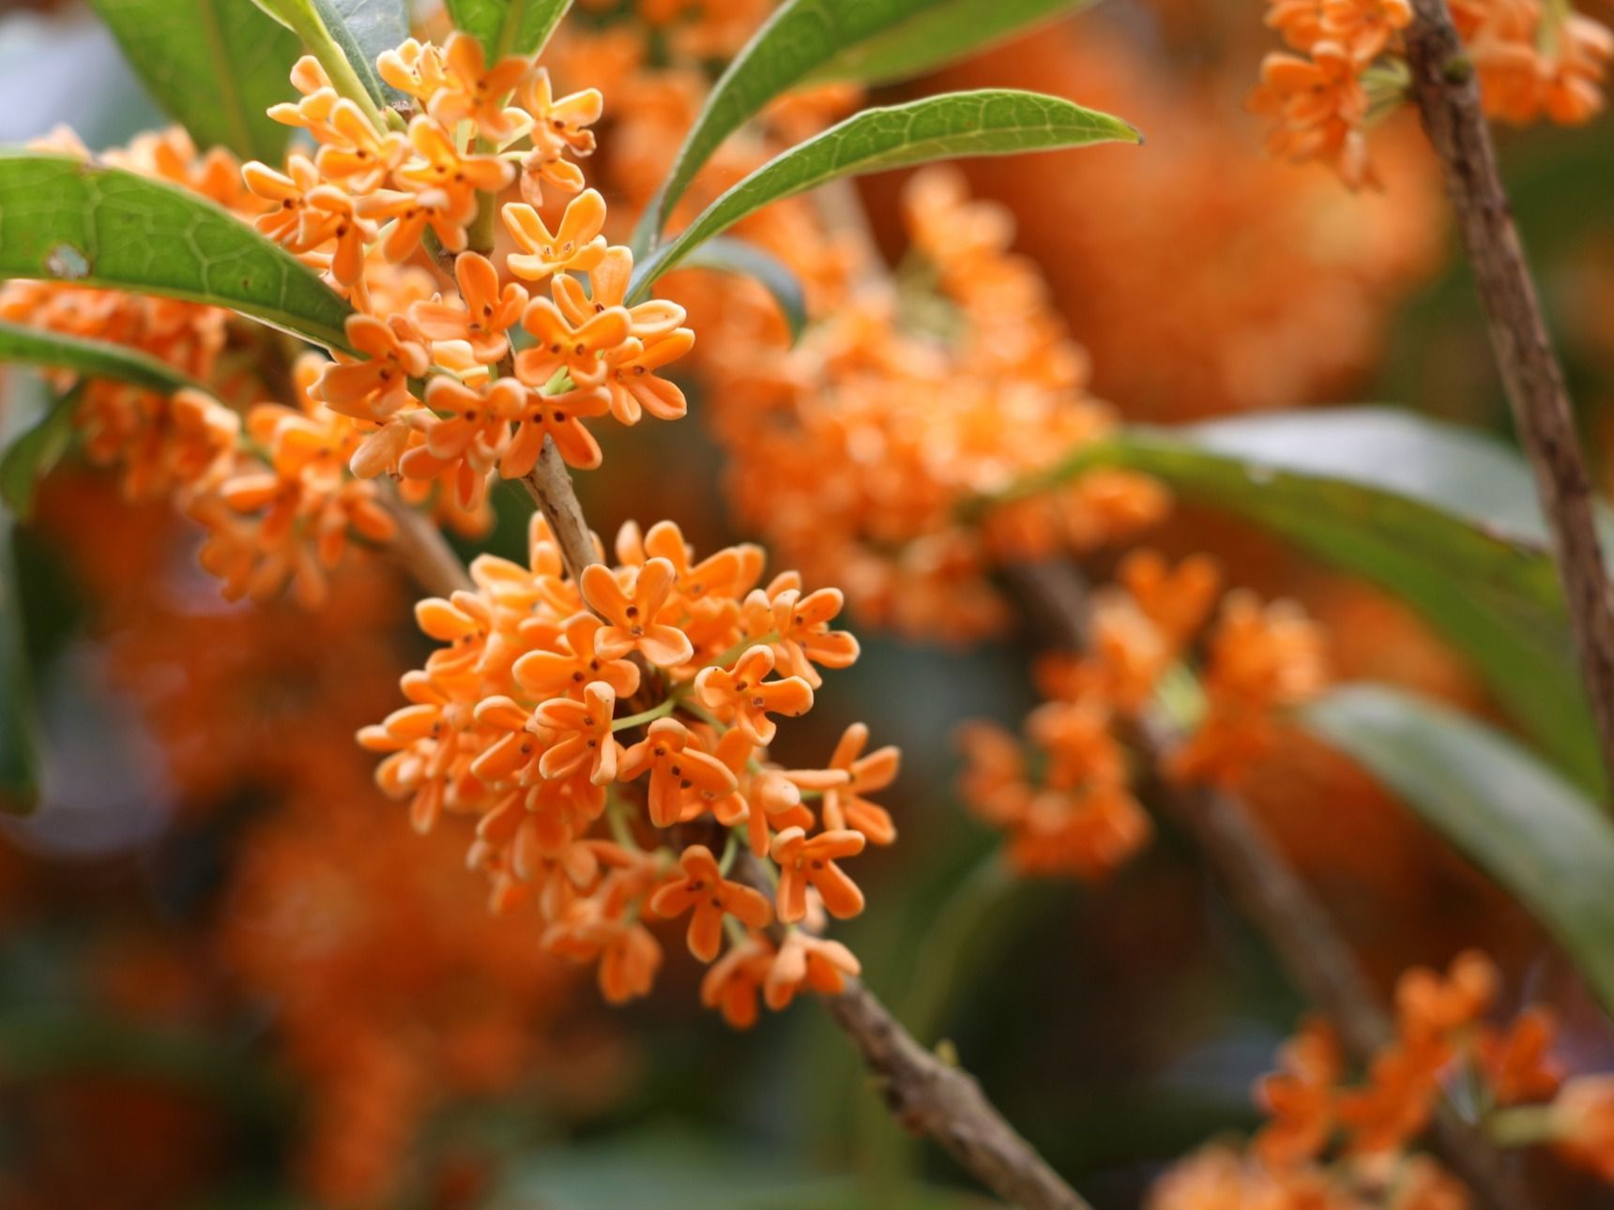
季節ですね
目次 | ページ
- 食科協関係 | 2
- 厚生労働省関係 | 2-5
3 食品安全委員会関係 | 5-13
4 農水省関係 | 13-23
5 消費者庁関連 リコール情報 | 23-24
6 食中毒・感染症  細菌性食中毒→ウイルス性食中毒→寄生虫→自然毒→感染症→違反品の回収→他  各項目発生順で記載 菌種については月により掲載位置が変動しています | 24-36
１．食科協関係
10月13日 かわら版414号を発行・かわら版ニュース＆トピックス376号を発行
10月17日 かわら版ニュース＆トピックス377号を発行
10月20日 かわら版415号を発行・かわら版ニュース＆トピックス378号を発行
２.厚生労働省関係 https://www.mhlw.go.jp/index.html
★Link 傍聴・参加が可能な審議会等の会議一覧 ご案内しきれないときもございますhttps://www.mhlw.go.jp/topics/event/open_doors.html
★Link 副反応疑い報告の状況について（とても詳しい資料です）
厚生科学審議会 (予防接種・ワクチン分科会 副反応検討部会)
https://www.mhlw.go.jp/stf/shingi/shingi-kousei_284075.html
★Link 2022年3月31日 国立国際医療研究センター COVIREGI-JPダッシュボード
COVID-19 レジストリ研究 “ダッシュボード” 本データの注意点
https://www.ncgm.go.jp/pressrelease/2021/20220331.html
ダッシュボード
https://app.powerbi.com/view?r=eyJrIjoiNGJlMmZmNDctMDk0NC00MjkwLTk0NDgtYmM1MGFkYjNhN2RiIiwidCI6IjZmOGFmOWFkLTU2NDctNGQ2My1hYjIxLWRiODk0NTM3MzJmNyJ9
NCGM COVID-19 治療フローチャート（中等症以上成人) https://www.ncgm.go.jp/covid19/pdf/20220322NCGM_COVID-19_Flow_chart_v5.pdf
★Link 新型コロナウイルス感染症に関する報道発表資料（発生状況、検疫事例）
https://www.mhlw.go.jp/stf/seisakunitsuite/bunya/0000121431_00432.html
■NEW英国当局の確認を受けたGLP 基準に適合した試験施設により作成された試験成績の取扱いについて 2023/10/19
https://www.mhlw.go.jp/stf/newpage_06932.html
（別添）
英国当局の確認を受けたGLP 基準に適合した試験施設により作成された試験成績の取扱いについて（お知らせ）
https://www.mhlw.go.jp/content/11123000/000552540.pdf
英国の欧州連合（ＥＵ）離脱後のＧＬＰの取扱いについて 相互承認に関する議定書の適用開始
https://www.mhlw.go.jp/content/11123000/000707348.pdf
■NEW原子力災害対策特別措置法第20条第２項の規定に基づく食品の出荷制限の解除 2023/10/16
https://www.mhlw.go.jp/stf/newpage_35745.html
本日、原子力災害対策本部は、宮城県に対し、原子力災害対策特別措置法に基づき出荷制限が指示されていた、県内において捕獲されたイノシシの肉（県の定める出荷・検査方針に基づき管理されるものに限る。）について、出荷制限の解除を指示しました。
１ 宮城県に対して指示されていた出荷制限のうち、県内において捕獲されたイノシシの肉（県の定める出荷・検査方針に基づき管理されるものに限る。）について、本日、出荷制限が解除されました。
（１）本日付けの原子力災害対策本部から宮城県への指示は、別添１のとおりです。
（２）宮城県の申請は、別添２のとおりです。
２ なお、原子力災害対策特別措置法の規定に基づく食品の出荷制限及び摂取制限の指示の一覧は、参考資料のとおりです。
【参考１】 原子力災害対策特別措置法 －抄－
（原子力災害対策本部長の権限）
第２０条 （略）
２ 原子力災害対策本部長は、当該原子力災害対策本部の緊急事態応急対策実施区域及び原子力災害事後対策実施区域における緊急事態応急対策等を的確かつ迅速に実施するため特に必要があると認めるときは、その必要な限度において、関係指定行政機関の長及び関係指定地方行政機関の長並びに前条の規定により権限を委任された当該指定行政機関の職員及び当該指定地方行政機関の職員、地方公共団体の長その他の執行機関、指定公共機関及び指定地方公共機関並びに原子力事業者に対し、必要な指示をすることができる。
３～１０ （略）
【参考２】
「検査計画、出荷制限等の品目・区域の設定・解除の考え方」（原子力災害対策本部：最終改正 令和５年３月30日）
（別添１）https://www.mhlw.go.jp/content/11135000/001155802.pdf
（別添２）https://www.mhlw.go.jp/content/11135000/001155803.pdf
（参考資料）https://www.mhlw.go.jp/content/11135000/001155807.pdf
■原子力災害対策特別措置法第20条第２項の規定に基づく食品の出荷制限の解除 2023/10/10
https://www.mhlw.go.jp/stf/newpage_35668.html
本日、原子力災害対策本部は、宮城県に対し、原子力災害対策特別措置法に基づき出荷制限が指示されていた、宮城県栗原市及び大崎市において採取された野生のきのこ類（ナメコ、ナラタケ、ムキタケに限る。）のうち、県の定める出荷・検査方針（※）に基づき管理されるものについて、出荷制限の解除を指示しました。
（※）非破壊式放射能測定装置を用いて、スクリーニング検査を行い、スクリーニングレベル以下のものは出荷等が可能。
１ 宮城県に対して指示されていた出荷制限のうち、栗原市及び大崎市において採取された野生のきのこ類（ナメコ、ナラタケ、ムキタケに限る。）のうち、県の定める出荷・検査方針に基づき管理されるものについて、本日、出荷制限が解除されました。
（１）本日付けの原子力災害対策本部から宮城県への指示は、別添１のとおりです。
（２）宮城県の申請は、別添２のとおりです。
２ なお、原子力災害対策特別措置法の規定に基づく食品の出荷制限及び摂取制限の指示の一覧は、参考資料のとおりです。
【参考１】 原子力災害対策特別措置法 －抄－
（原子力災害対策本部長の権限）
第２０条 （略）
２ 原子力災害対策本部長は、当該原子力災害対策本部の緊急事態応急対策実施区域及び原子力災害事後対策実施区域における緊急事態応急対策等を的確かつ迅速に実施するため特に必要があると認めるときは、その必要な限度において、関係指定行政機関の長及び関係指定地方行政機関の長並びに前条の規定により権限を委任された当該指定行政機関の職員及び当該指定地方行政機関の職員、地方公共団体の長その他の執行機関、指定公共機関及び指定地方公共機関並びに原子力事業者に対し、必要な指示をすることができる。
３～１０ （略）
【参考２】
「検査計画、出荷制限等の品目・区域の設定・解除の考え方」（原子力災害対策本部：最終改正 令和５年３月30日）
（別添１）https://www.mhlw.go.jp/content/11135000/001154987.pdf
（別添２）https://www.mhlw.go.jp/content/11135000/001154257.pdf
（参考資料）https://www.mhlw.go.jp/content/11135000/001154258.pdf
■NEW食品中の放射性物質の検査結果について（１３６３報） 2023/10/17
https://www.mhlw.go.jp/stf/newpage_35700.html
２ 緊急時モニタリング又は福島県の検査結果
※ 基準値超過 ５件
No. 26 福島県 イノシシ （Cs ： 680 Bq / kg ) 伊達市
No. 96 福島県 あんぽ柿 （Cs ： 180 Bq / kg ) 伊達市
No. 102 福島県 あんぽ柿 （Cs ： 120 Bq / kg ) 伊達市
No. 120 福島県 干し柿 （Cs ： 210 Bq / kg ) 伊達市
No. 126 福島県 干し柿 （Cs ： 110 Bq / kg ) 伊達市
■食品中の放射性物質の検査結果について（１３６２報） 2023/10/10
https://www.mhlw.go.jp/stf/newpage_35660.html
３ 国立医薬品食品衛生研究所における検査
※ 基準値超過 １件
No. １ 岩手県 コウタケ （Cs ： 120 Bq / kg ) 一戸町
■NEW食品安全情報（微生物）No.21 2023（2023.10.11）2023/10/11
http://www.nihs.go.jp/dsi/food-info/foodinfonews/2023/foodinfo202321m.pdf
目次
【世界保健機関（WHO）】
1. 「安全ではない水、安全ではない公衆衛生および衛生知識不足」による持続的な健康被害
【米国疾病予防管理センター（US CDC）】
1. 小型のカメに関連して複数州にわたり発生しているサルモネラ（Salmonella Stanley、S. Pomona および S. Poona）感染アウトブレイク（2023 年 9 月 29 日付更新情報）
2. エノキダケに関連して複数州にわたり発生したリステリア（Listeria monocytogenes）感染アウトブレイク（2023 年 4 月 7 日付最終更新）
3. 小麦粉に関連して複数州にわたり発生したサルモネラ（Salmonella Infantis）感染アウトブレイク（2023 年 6 月 7 日付最終更新）
【欧州委員会健康・食品安全総局（EC DG-SANTE）】
1. 食品および飼料に関する早期警告システム（RASFF：Rapid Alert System for Food and Feed）
【ドイツ連邦リスクアセスメント研究所（BfR）】
1. 食品安全のため国際的な科学交流を強化（ドイツ連邦リスクアセスメント研究所（BfR）の第 11 回夏季アカデミー）
■NEW食品安全情報（化学物質）No.21 2023（2023.10.11）2023/10/11
http://www.nihs.go.jp/dsi/food-info/foodinfonews/2023/foodinfo202321c.pdf
＜注目記事＞
【EFSA】 2021 年の新興リスクに関する EFSA の活動
欧州食品安全機関（EFSA）が 2021 年の食品分野の新興リスクに関する技術的報告書を発表した。EU 加盟国から提案された新興問題 18 件のうち、新興リスクとして見なされたのは 8 件であった。新興リスクとされたのは、フードサプリメント中のビタミン D の過剰摂取リスク、ココナッツオイルの健康リスク、農薬や肥料の使用減少に関連する潜在的な新興リスク、フランスの貝のブレベトキシン（神経性貝毒）、などである。
＊ポイント： 新興リスクと見なされた問題のうち興味深かったのは「農薬や肥料の使用減少に関連する潜在的な新興リスク」です。EU は 2020 年 5 月に発表した「農場から食卓まで戦略（Farm to Fork Strategy）」の中で、2030 年までに化学農薬の総使用量を50%削減、肥料の使用量を 50%削減、全農場のうち 25%を有機農業にするという目標を掲げています。しかし、その戦略の弊害が徐々に出てきているようで、とうとうヒトと家畜にとって科学的な観点からリスクの可能性が指摘されたわけです。化学農薬の使用削減による弊害として、作物の損害につながる害虫の増加、農場でのヨウシュチョウセンアサガオの発生による家畜被害や食用作物への混入が例として挙げられていました。ヨウシュチョウセンアサガオには有毒成分トロパンアルカロイドが含まれ、実際に EU では食用作物への種子の混入によるリコールや中毒がしばしば発生しています
【ECHA】 PFAS 制限提案について 5,600 以上の意見を受け取る
2023 年 1 月 13 日に欧州 5 ヵ国（デンマーク、ドイツ、オランダ、ノルウェー、スウェーデン）から、パー及びポリフルオロアルキル化合物（PFAS）に分類される全ての化合物の生産と使用を制限するという規制案が欧州化学品庁（ECHA）へ提出された。この規制案について 2003 年 3 月 22 日から 9 月 25 日まで 6 カ月間のパブリックコメントが行われEU 域外の国も含めた 4,400 以上の組織、企業、個人から意見や情報が提出された。
＊ポイント： 制限の対象が約 1 万種に及ぶ全ての PFAS であり、想定される影響が甚大なことから、世界中から高い関心が寄せられ多数の意見が提出されています。本記事のサイトには意見を寄せた国別順位のグラフが掲載されていて、そのグラフによると日本の企業や業界団体からも相当数の意見が提出されています。意見の提出者一覧とその内容が公開されており、閲覧可能です。ECHA の以前の発表によると、本規制は 2025 年の制定を目指しているとのことです。
【EC】 委員会規則（EU）2023/2108：食品添加物である亜硝酸塩（E249-250）及び硝
酸塩（E251-252）の関連規則を改正
食品添加物である亜硝酸塩（E249-250）及び硝酸塩（E251-252）の使用に関する欧州議会及び理事会規則（EC）No 1333/2008 の附属書Ⅱ、並びに欧州委員会規則（EU）No 231/2012 の附属書を改正し、現行要件を変更する規則が発出された。主な改正点は、亜硝酸塩及び硝酸塩の規格の変更、対象品目の細分化、使用基準の引き下げなどである。
3.食品安全委員会関係 https://www.fsc.go.jp/
■NEW食品安全委員会（第918回）の開催について 2023/10/19
最近、発表が遅く、締め切りが早くなっております。参加をご希望の場合は、各自ご確認ください
10/20 11:00現在 発表がありません 今回はお休みのようです
標記会合を下記のとおり開催しますので、お知らせいたします。
なお、新型コロナウイルス感染症の感染拡大防止のため、本会合については、傍聴者を入れずに開催いたしますが、本会合の様子については、下記４のとおり、web上で動画配信することといたしました。
議事録につきましては、後日、食品安全委員会Webサイト
（http://www.fsc.go.jp/iinkai_annai/jisseki.html） に掲載いたします。大変御迷惑をお掛けいたしますが、ご理解のほど、何卒よろしくお願いいたします。
記
１．開催日時：令和5年10月24日（火） １４：００〜
２．開催場所：食品安全委員会 大会議室 （港区赤坂５−２−２０ 赤坂パークビル２２階)
３． 議事

４．動画視聴について
：本会合については、その様子を動画配信するとともに、会場での傍聴も受け付けます。動画の視聴又は会場での傍聴を希望される方は、10月23日（月）12時までに、内閣府共通意見等登録システム(https://form.cao.go.jp/shokuhin/opinion-1404.html にて申し込みいただきますようお願いいたします。
動画の視聴をお申し込みいただいた方には、御登録いただいたメールアドレス宛てに視聴に必要なURLを、10月24日（火）12時までに御連絡いたします。
なお、会場での傍聴席は限りがありますので、傍聴を希望される方が多数の場合には原則として先着順とさせていただき、傍聴可能な方には10月23日（月）18時までに御登録いただいたメールアドレス宛てにご連絡いたしますので、受付時間（13：30〜13：50）までに会議室入口で受付をお済ませください。受付時間終了後は入場出来ませんので、ご了承ください。会場で傍聴できない方については、動画視聴に必要なＵＲＬをご送付させていただきます。
また、当日の配布資料につきましては、会議開催前までに食品安全委員会のウェブサイト（ https://www.fsc.go.jp/iinkai_annai/jisseki.html ）に掲載予定ですので、必要に応じて参照いただきながら、ご覧ください。
※動画視聴時の録画及び録音、画面撮影はご遠慮ください。
https://www.fsc.go.jp/iinkai_annai/annai/annai804.html
http://www.fsc.go.jp/iinkai_annai/annai/ ←発表がない場合はこちらからご確認ください
会議の結果は下記から確認できます
★Link食品安全委員会 開催実績リンク 開催日時、配付資料、議事録等
https://www.fsc.go.jp/iinkai_annai/jisseki.html
https://www.fsc.go.jp/iken-bosyu/pc1_hisiryou_muramidase_030512.html
■NEWスウェーデンから輸入される牛肉及び牛の内臓に係る食品健康影響評価（月齢制限の引き上げ）に関する審議結果（案）についての意見・情報の募集について 2023/10/18
https://www.fsc.go.jp/iken-bosyu/pc1_prion_sweden_051018.html
令和５年１０月１８日から令和５年１１月１６日までの間、意見・情報の募集を行います
■食品安全委員会の20年を振り返る
第5回 アクリルアミドともやし炒め〜リスク評価のその後は？ 2023/10/6
https://www.fsc.go.jp/iinkai/20shunen/05_akuriruamido.html
加熱調理でできる発がん物質アクリルアミド
・アミノ酸アスパラギンと還元糖（ブドウ糖や果糖など）を含む食材を揚げる、焼くなど120℃以上で加熱調理すると、生成する
・これらはごく一般的な栄養素なので、食材を加熱加工したさまざまな食品にアクリルアミドが含まれる
・食品安全委員会は、遺伝毒性を有する発がん物質と判断
・日本人の平均的な摂取量を調査推定し、2016年にまとめた評価書で「懸念がないとは言えない」と判断
・事業者の低減策が進んでいる
「あなたの台所で発がん物質ができていますよ」
そう伝えると、多くの人が驚きます。でも、ほんとうの話。食品を高温や直火で加熱調理すると発がん物質ができます。その一つが、アクリルアミドです。
2002年ごろから注目されるようになり、当初はフライドポテトやポテトチップスなどがやり玉に挙げられ、「悪い食品」と言われたりしました。食品安全委員会は「加熱時に生じるアクリルアミド」について2011年から「自ら評価」を開始しました。食品安全委員会の調査や研究事業、厚生労働省や農林水産省などの調査なども進み、日本人が野菜炒めやコーヒーなどさまざまな食品からアクリルアミドを摂取し、家庭調理でも生成していることがわかってきました。当初の特定の食品や加工調理のレッテル貼りは、科学的とは言えませんでした。
食品安全委員会は2016年4月、評価書をまとめました。食品業界ではアクリルアミドの低減策が進んでいます。食品安全委員会の学術誌「Food Safety」にも2023年、もやし炒めとアクリルアミドについての論文が掲載されました。もやし炒めから見えてくるアクリルアミドの深い真実とは？ お伝えします。
アミノ酸アスパラギンと糖類から生成
アクリルアミド（CH2=CH-CO-NH2）は、図1のような構造式であらわされる物質で、水に極めて溶けやすい性質を持っています。スウェーデン政府などが2002年、「炭水化物を多く含む食材を高温で加熱した食品に、発がん性があると考えられるアクリルアミドが多く含まれる」と発表し、世界中で調査や研究が始まりました。
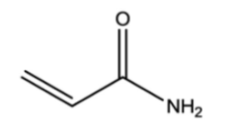
図1 アクリルアミドの構造式（出典：食品安全委員会評価書「加熱時に生じるアクリルアミド」）
アミノ酸の一種、アスパラギンと、果糖やブドウ糖など還元糖と呼ばれる糖類を含む食材を、揚げる、焼くなど120℃以上で加熱するとメイラード反応が起こり、その副産物としてアクリルアミドが生成します。アスパラギン、果糖やブドウ糖は、ごく一般的な栄養素なので、アクリルアミドもさまざまな食品に含まれています。
遺伝毒性発がん物質であると判断
これまで何度かお伝えしたとおり、リスク評価はハザードの特性評価（どのような毒性があるか）と、ばく露評価（どれぐらいの摂取量か）を検討し、それらからリスクを推定します。今回のハザードは、加熱によって生成するアクリルアミドです。
食品安全委員会は、アクリルアミドを用いた動物試験やin vitro試験（細胞を用いた試験管内試験）の結果を検討し、遺伝毒性を有する発がん物質である、と判断しました。発がん性以外の毒性として、神経毒性や雄の生殖毒性などもある、としました。
さらに、ばく露評価を行いました。食品中のアクリルアミド濃度と食品消費量データをもとにした「モンテカルロシミュレーション」による推定や、農林水産省から提出された試験研究データを加えた推定など3通りの方法で算出。国民の1日あたりのアクリルアミド平均摂取量を0.158 μg／kg体重／日〜0.240 μg／kg体重／日と推定しました。
これらから、リスクを判断しました。その際には、遺伝毒性が非常に大きなポイントとなりました。
化学物質が、摂取する量によって健康への悪影響が変わることは多くの人がご存知でしょう。農薬や添加物の毒性について検討する場合、動物試験を行なって無毒性量（有害影響が認められない量）を調べ、複数の動物試験でもっとも小さい無毒性量をその物質の無毒性量（NOAEL）とします。そして、通常はそれを100という安全係数で割って、許容一日摂取量（ADI）を決めます。そのうえで、その物質を正しく使えば日々の摂取量がADIを超えないことを確認したうえで、農薬や食品添加物の使い方や使う量、残留基準などを決め、リスク管理します。
図2の概念図の右側の曲線になる化学物質群です。
ところが、物質に遺伝毒性がある場合は異なります。遺伝毒性ありというのは、その物質がDNAに変化を与える性質を持つ、ということ。どんなに少量でも悪影響を生じ、「無毒性量」は設定できない、とされています。
図2の概念図の左側の曲線です。
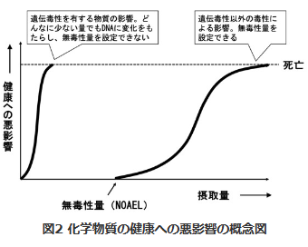
遺伝毒性のある発がん物質は無毒性量を設定できないので、原則として農薬や食品添加物としては認められません。使わないことで摂取量をゼロにします。
一方、アクリルアミドは加熱調理で自然に生成する物質なので、遺伝毒性のある発がん物質ではあっても含まれることを禁止するのは無理。リスクゼロにはできません。とはいえ、現状の摂取量から見積もるリスクがどの程度なのか、対策が緊急を要するのかそうではないのか、判断が必要です。
ばく露マージン（MOE）でリスクを推定
こうした場合にリスクを推定する手法はいくつかあるのですが、食品安全委員会はアクリルアミドについてはばく露マージン（MOE）を用いることにしました。おおまかに説明すると、動物試験で発がんが認められる量とヒトの摂取量を比較し、どの程度離れて幅があるか、つまりマージンがあるかを数値化します。
具体的には、下記の式でMOEを算出しました。動物試験で発がんが認められる量を決めるにあたっては、ベンチマークドーズ法という数理モデルを用いた新しい方法を適用して得られたBMDL10を用いました。摂取量が多ければMOEは小さくなり、摂取量が少なければMOEは大きくなります。MOEが大きければ大きいほど、安全の程度は高まります。
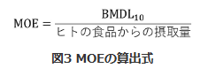
BMDL10:動物試験で、なにも与えていない時に比べてがんを10%増やす投与量の下限値(体重1kg・1日あたりの数字で表す)
ヒトの食品からの摂取量（体重1kg・１日あたりの数字で表す）
アクリルアミドの平均的な摂取量として推定された0.240 μg／kg体重／日を用いた場合のMOEは708となりました。別方法での推計摂取量なども用いて検討しましたが、発がん影響のMOEはおおむね1000程度となりました。
MOEでリスクを検討する手法は、国際的にもよく用いられています。遺伝毒性のある発がん物質の場合は、MOEが10000未満だと低減対策を実施する優先度が高いと判断されます。
発がん性は「懸念がないとは言えない」
ヒトにおいてアクリルアミドの摂取量と発がんリスクの関連を調べる「疫学研究」の結果も世界から集めて検討しました。しかし、一部の研究ではリスクの増加がみられたものの、多くの研究はリスク上昇が認められず一貫性がなく、影響は明確ではありませんでした。
これらから、食品安全委員会はアクリルアミドの発がん影響について「公衆衛生上の観点から懸念がないとは言えない」と結論づけました。そして、「ALARA(As Low As Reasonably Achievable)の原則に則り、合理的に達成可能な範囲で、できる限りアクリルアミドの低減に努める必要がある」、としました。
この結果は、厚生労働省や農林水産省などリスク管理機関に伝えられました。
ちなみに、食品安全委員会は発がん性以外の神経毒性や生殖毒性についてもMOEを算出してリスクを推定しましたが、こちらは「極めてリスクは低い」となりました。
なお、国立がん研究センターが全国の約10万人を対象に1990年代に食事調査を行った後、対象者を10年以上にわたって追跡して健康調査を行い、どのような食事をしていた人でがんリスクが高いのか、調べています（JPHCスタディ）。
アクリルアミドについても、多数の研究結果が2018年ごろから論文として発表されていますが、どの部位のがんも、アクリルアミド摂取量が増えるとリスクが上がる、というような関係は見出されていません。
つまり、アクリルアミドは遺伝毒性発がん物質であり摂取量を減らしたほうがよいものの、現在の日本人の摂取量ではリスクが顕在化するほどではない、と言えるのかもしれません。
事業者は、低減に取り組んでいる
ともあれ、アクリルアミドの摂取量はできる限り減らすよう努める必要がある、となりましたでは、具体的にはどのようにして減らしたらよいのでしょうか？
評価書には、多数の食品を分析したデータも記載され、これらや調理試験のデータなどを用いて多めに見積もった場合の食品群別アクリルアミド摂取量は、図4のように推定されました。この試算では、日本人の摂取の56%は、高温調理した野菜（炒めたもやしやフライドポテト、炒めたたまねぎ、炒めたれんこんなど）から、と推定されました。
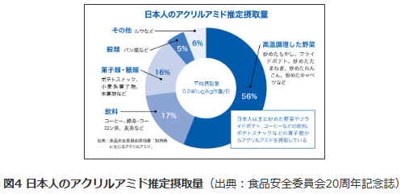
このあたりに、アクリルアミドの低減対策の難しさがあります。アクリルアミドを排除しようとすると、野菜の高温調理はダメ、となってしまいます。しかし、野菜はビタミンやミネラル、食物繊維なども多く含み、野菜を多く食べると病気のリスクが小さくなる、という報告が多数あります。さらに、炒めたり揚げたり、という高温加熱は、食品をおいしくし栄養をとりやすくし、殺菌もできるすぐれた調理法です。高温調理した野菜に続いて寄与率が高いとされた飲料（コーヒーや茶類など）も、生活を豊かに彩ってくれ、健康によいという研究報告も目立ちます。
こうした食品のベネフィット（便益）も取り入れ、バランスのよい食生活の中でアクリルアミドの摂取量を低減しなければなりません。リスク管理機関である農林水産省や厚生労働省の危機感は強く、とくに農林水産省は食品の実態調査や生成条件の研究、食品中の濃度の低減策の開発、事業者の指導など続けてきました。
事業者は、原材料の品種や保存方法を変えたり、添加物をうまく使ったり加熱時間を減らしたり、焦げた製品を取り除くなど工夫し、アクリルアミド濃度の低減に努めています。
農林水産省の調査によれば、ポテトスナック（ポテトチップスなどの菓子類）の市販品は、2006〜07年度（H18-19）と2017〜18年度（H29-30）の調査の結果、分布が図5のように変化し、濃度が高い製品が減りました。その結果、平均値は1.1 mg/kgから0.53 mg/kgとなりました。フライドポテトの市販品も2007年度（H19）と2017〜18年度（H29-30）を比較した結果、分布が図6のように変化し、平均値が0.41 mg/kgから0.27 mg/kgとなり、アクリルアミド低減が進んでいることが示されました。
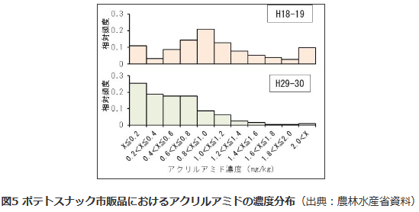
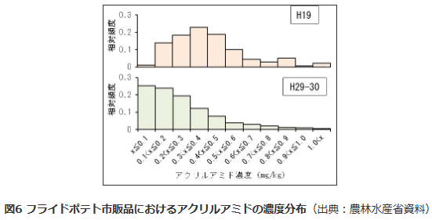
家庭でできるレシピも情報提供
また、農林水産省は家庭調理においてもアクリルアミドを低減できるように、じゃがいもの貯蔵方法や揚げ方、きんぴらごぼうの作り方など、きめ細かく情報を提供しています。
農林水産省のアクリルアミドに関する情報は非常に充実しており、科学的にも読み応えがあるので、ぜひご覧ください。
もやし炒め研究で、シャキシャキの実態が見えてきた
さて最後に、高温調理した野菜の例としてもやし炒めの話をしましょう。食品総合研究所（現・農研機構食品研究部門）は2002年以降、多数の食品中のアクリルアミドの実態解明や低減策開発を手掛けました。その中心となった研究者の一人が、現在食品安全委員会に在籍する吉田充委員です。リスク評価を行った化学物質・汚染物質専門調査会と「加熱時に生じるアクリルアミドワーキンググループ」の専門委員も務めました。
2016年に評価書をまとめる直前に開かれたワーキンググループで、吉田委員が非常に印象深い発言をしており、議事録に記載されています。吉田委員は、野菜の種類や保存の仕方、調理方法などによりアクリルアミドの濃度が大きくぶれることを紹介し、「犯人探しにならないように」「何が一番悪いというような風評被害が起きないように」と強調しました。そして評価に用いたデータについて、「データは不確実性を持っていることを、国民に十分ご理解いただかなければならない」とリスクコミュニケーションの重要性に触れました。
食品総合研究所は、さまざまな家庭にトーストを焼いてもらったり、冷凍ポテトを渡して揚げてもらったりして、アクリルアミド濃度を測定する調査を行い、家庭によってアクリルアミドの濃度が著しく異なっていることなどを把握していました。そうした根拠も踏まえ、吉田委員は発言したのです。
吉田委員は2013年からは日本獣医生命科学大学で教授を務めましたが、下処理や加熱の違いなどがアクリルアミド濃度にどう影響するのか、学術的に検討する必要がある、と考え、もやし炒めに照準を合わせ学生と共に研究を行いました。
一つの店舗で購入したもやしを材料に、同一のフライパン、IHヒーターを用い、油の量も決めて炒め条件を設定し、アクリルアミド濃度を測定したのです。
その結果、(1)調理前の水での洗浄（表面にあるアスパラギンや糖類が除去される）、(2)加熱ワット数、(3)炒め時間……という条件の違いにより、アクリルアミドの濃度が大きく変わることがわかりました。
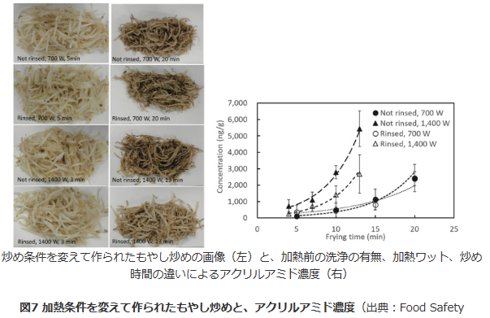
200gのもやしを無洗浄、1400ワットの高火力で13分間加熱した後のアクリルアミドはもやし１ gあたり5400 ngに。一方、洗浄後、700ワットの火力で5分炒めた場合のアクリルアミドは定量限界の42 ng／gを下回りました。
700ワットの火力で5分加熱だと、シャキシャキのもやし炒めに仕上がります。シャキシャキ好きの人は、アクリルアミドを気にしなくていいよ、というわけです。また、もやしを1.5分茹でたもの、電子レンジで500ワット2分間加熱したものも、アクリルアミド濃度が定量限界（42 ng／g）を下回りました。
結果は、論文として食品安全委員会の学術誌「Food Safety」に投稿され、査読を経て掲載されました。吉田委員らは論文でこう考察しています。「食品安全委員会の評価書では、もやし炒めのアクリルアミド濃度としてもやし炒め1 gあたり752 ngという数字を使い、アクリルアミドの総摂取量が0.240 μg／kg体重／日となった。これは、過大評価だったのではないか。より正確な調査とデータの蓄積が必要だ」
食品安全委員会のリスク評価が悪かった、というわけではないのです。リスク評価するときには、国民のリスクを実際よりも小さくみなすことが絶対にないように、その時点で得られたデータを基にワーストケースの考え方をとりリスクを見積もります。高めのデータが用いられたのは、もやし炒めだけに限りません。そうやってリスク評価をし、対策を講じながら実態把握を続け論文や報告書などとして公表し、さらに対策に活かしてゆかなければならない……。
吉田委員の姿勢は、リスク評価と科学者の持つべき倫理を示しています。農林水産省も調査を続けています。事業者もアクリルアミド低減に努めています。こうした取組を通じて、アクリルアミドの健康リスクは抑えられています。
将来、集められたデータを用いリスク評価をやり直した時に、摂取量が大きく下がっていてほしい、と思います。
＜参考文献＞
・食品安全委員会・加熱時に生じるアクリルアミドに関連する情報（評価書やQ&A、審議経過などの情報が集約されている）https://www.fsc.go.jp/osirase/acrylamide1.html
・農林水産省・食品中のアクリルアミドに関する情報https://www.maff.go.jp/j/syouan/seisaku/acryl_amide/
・国立がん研究センター・多目的コホート研究（JPHCスタディ）https://epi.ncc.go.jp/jphc/index.html
・Chiku K et al. Acrylamide in Cooked Sprouts of Mung Bean (Vigna radiata). Food Safety (Tokyo, Japan). 2023;11:25-33 https://www.ncbi.nlm.nih.gov/pmc/articles/PMC10286955/
■NEW食品安全関係情報更新（令和5年9月2日から令和5年9月22日）2023/10/13
https://www.fsc.go.jp/fsciis/foodSafetyMaterial/search?year=&from=struct&from_year=2023&from_month=9&from_day=2&to=struct&to_year=2023&to_month=9&to_day=22&max=100
４．農水省関係 https://www.maff.go.jp/
★Linkウクライナ情勢に関する農林水産業・食品関連産業事業者向け相談窓口
https://www.maff.go.jp/j/zyukyu/sodan.html
■NEW佐賀県唐津市で発生した豚熱（国内88・89例目）に係る移動制限の解除について 2023/10/19
https://www.maff.go.jp/j/press/syouan/douei/231019.html
佐賀県は、同県唐津市で確認された豚熱（国内88・89例目）に関し、発生農場から半径3km以内で設定している移動制限区域について、令和5年10月19日（木曜日）午前0時（10月18日（水曜日）24時）をもって、当該移動制限を解除しました。
1.経緯
（1）佐賀県は、令和5年8月30日及び31日に同県唐津市の農場において豚熱（国内88・89例目）が発生したことを受け、家畜伝染病予防法に基づき、移動制限（発生農場の半径3km以内の区域）及び搬出制限（発生農場の半径3kmから10kmまでの区域）を設定しました。
（2）佐賀県は、令和5年10月9日に当該搬出制限を解除しました。
（3）今般、佐賀県は、全ての発生農場の防疫措置が完了した令和5年9月20日の翌日から起算して28日が経過する令和5年10月19日（木曜日）午前0時（10月18日（水曜日）24時）をもって、当該移動制限を解除しました。
■NEW「森林資源の現況」について 2023/10/13
https://www.rinya.maff.go.jp/j/press/keikaku/231013.html
林野庁は、令和4年3月31日現在における森林資源の現況について、取りまとめました。
概要
林野庁は、全国森林計画策定の基礎資料を得ることを目的として、おおむね5年ごとに、森林資源の現況について調査を行い、全国森林計画の閣議決定と併せて公表しています。
集計結果は、以下のURLから御覧になれます。
https://www.rinya.maff.go.jp/j/keikaku/genkyou/r4/
（1）森林面積
令和4年3月31日現在における我が国の森林面積は2,502万haで、ほぼ横ばいで推移しています。
（2）森林蓄積
令和4年3月31日現在における我が国の森林蓄積は、人工林を中心に年々増加してきており55億6千万m3となりました（前回調査時（平成29年3月31日現在）：52億4千万m3）。
添付資料
別添1 森林資源の現況 https://www.rinya.maff.go.jp/j/press/keikaku/attach/pdf/231013-2.pdf
別添2 森林面積・蓄積の推移
https://www.rinya.maff.go.jp/j/press/keikaku/attach/pdf/231013-3.pdf
別添3 齢級構成
https://www.rinya.maff.go.jp/j/press/keikaku/attach/pdf/231013-4.pdf
お問合せ先
林野庁森林整備部計画課 担当者：全国森林計画班 林、河野
代表：03-3502-8111（内線6155）ダイヤルイン：03-6744-2339
■NEW千田みずほ株式会社における袋詰精米の不適正表示に対する措置について 2023/10/13
https://www.maff.go.jp/j/press/syouan/kansa/231013.html
農林水産省は、千田みずほ株式会社（神奈川県横浜市保土ケ谷区峰岡町一丁目21番地。法人番号7020001010139。以下「千田みずほ」という。）が、袋詰精米の産地及び品種について、原料玄米として「秋田県産あきたこまち」を使用していたにもかかわらず、原料玄米欄に産地「新潟県」、品種「みずほの輝き」と、容器包装に「新潟の逸品 みずほの輝き」と事実と異なる表示をして販売したことを確認しました。
このため、本日、千田みずほに対し、食品表示法に基づき、表示の是正と併せて、原因の究明・分析の徹底、再発防止対策の実施等について指示を行いました。
1.経緯
農林水産省関東農政局が、令和5年4月18日から9月27日までの間、千田みずほに対し、食品表示法（平成25年法律第70号）第8条第2項の規定に基づく立入検査等を行いました。
この結果、農林水産省は、千田みずほが、自らを販売者とする袋詰精米の産地及び品種について、原料玄米として「秋田県産あきたこまち」を使用していたにもかかわらず、原料玄米欄に産地「新潟県」、品種「みずほの輝き」と、容器包装に「新潟の逸品 みずほの輝き」と事実と異なる表示をして、令和5年3月21日から24日までの間に、19,190kg（5kg入り：2,400袋、10kg入り：719袋）を一般用生鮮食品として小売業者に販売したことを確認しました。
2.措置
千田みずほが行った上記1の行為は、食品表示法第4条第1項の規定に基づき定められた食品表示基準（平成27年内閣府令第10号）第19条に定める別表第24の「玄米及び精米」の「原料玄米」の項及び同基準第23条第1項第9号の規定に違反するものです（別紙参照）。
このため、農林水産省は、千田みずほに対し、食品表示法第6条第1項の規定に基づき、以下の内容の指示を行いました。
指示の内容
(1)販売する全ての食品について、直ちに表示の点検を行い、不適正な表示の食品については、速やかに食品表示基準の規定に従って、適正な表示に是正した上で販売すること。
(2) 販売していた食品について、食品表示基準に定められた遵守事項が遵守されていなかった主な原因として、消費者に対し正しい表示を行うという意識及び食品表示制度に対する認識の欠如並びに食品表示制度についての内容確認及び管理体制の不備があると考えられることから、これらを含めた原因の究明・分析を徹底すること。
(3) (2)の結果を踏まえ、食品表示に関する責任の所在を明確にするとともに、食品表示の相互チェック体制の強化、拡充その他の再発防止対策を適切に実施すること。これにより、今後、販売する食品について、食品表示基準に違反する不適正な表示を行わないこと。
(4) 全役員及び全従業員に対して、食品表示制度についての啓発を行い、その遵守を徹底すること。
(5) (1)から(4)までに基づき講じた措置について報告書にとりまとめ、令和5年11月13日までに農林水産大臣宛てに提出すること。
参考
本件について、農林水産省関東農政局でも同様のプレスリリースを行っております。
食品表示法違反の事実に対しては、食品表示連絡会議を構成する各行政機関(消費者庁、警察庁、国税庁、農林水産省)で連携しつつ、厳正な対応に努めてまいります。
添付資料
別紙 食品表示法（抜粋）、食品表示基準（抜粋）
https://www.maff.go.jp/j/press/syouan/kansa/attach/pdf/231013-2.pdf
参考 千田みずほ株式会社の概要
https://www.maff.go.jp/j/press/syouan/kansa/attach/pdf/231013-1.pdf
お問合せ先
消費・安全局 消費者行政・食育課 米穀流通・食品表示監視室 担当者：佐久間、吉川
代表：03-3502-8111（内線4494）ダイヤルイン：03-6744-1397
■NEW海外における日本食レストラン数の調査結果（令和5年）の公表について 2023/10/13
https://www.maff.go.jp/j/press/yusyutu_kokusai/kikaku/231013_12.html
農林水産省は、海外における日本食レストラン数の調査結果を公表します。
1.概要
我が国の農林水産物・食品の更なる輸出拡大に政府を挙げて取り組んでいる中、海外における日本食レストランの店舗数は、日本食・食文化の普及状況を把握する観点から重要な指標となっています。今後一層の農林水産物・食品の輸出拡大及び日本食・食文化の海外展開を推進していくに当たって参考とするため、本調査を外務省協力のもと実施しました。
2.調査結果
外務省協力のもと、現地で「日本食レストラン」として扱われている店舗等を対象として調査を実施したところ、前回調査（令和3年）から約2割増の18万7千店となりました。
各地域における増減と主な要因については以下の通りです。
アジアでは、コロナ禍後の規制解除、日本食人気の高まり、チェーン展開する企業の進出等により約2割の増加となりました。
北米では、コロナ禍の影響等により約1割の減少となりました。
中南米では、日本のアニメ等の影響による日本食需要の増加、調査方法の変更（より多くの店を検索可能になったこと）等により約2倍の伸びとなりました。
欧州では、日本食人気の高まり、チェーン展開する企業の進出等により約2割の増加となりました。
詳細については、別添資料を御参照ください。
添付資料
海外における日本食レストランの概数（令和5年）
https://www.maff.go.jp/j/press/yusyutu_kokusai/kikaku/attach/pdf/231013_12-2.pdf
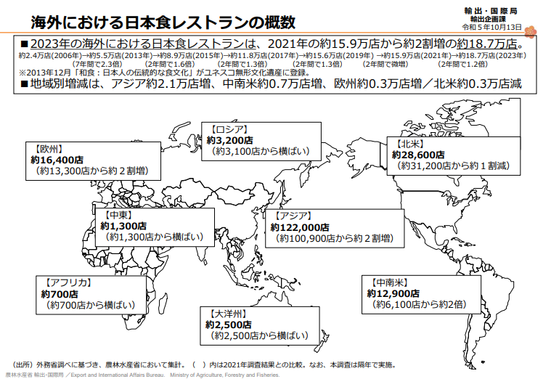
海外における日本食レストランの国・地域別概数（令和5年）
https://www.maff.go.jp/j/press/yusyutu_kokusai/kikaku/attach/pdf/231013_12-1.pdf
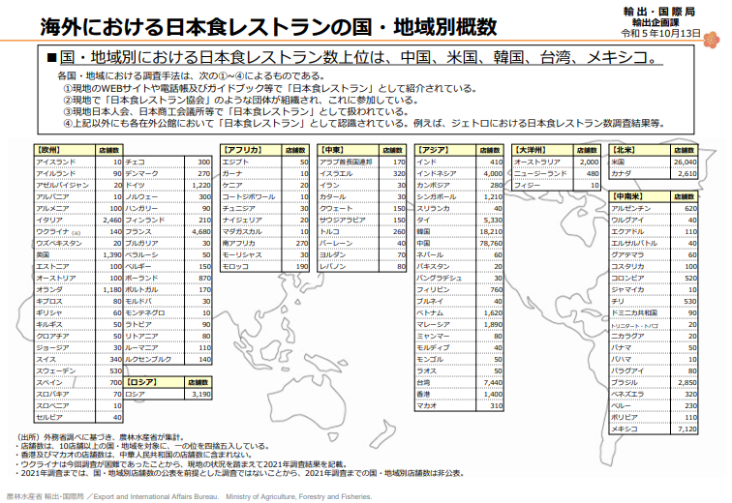
お問合せ先
輸出・国際局輸出企画課 担当者：原、齋藤、秋山
代表：03-3502-8111（内線4156）ダイヤルイン：03-6744-0481
■北海道における野鳥の高病原性鳥インフルエンザウイルスの検出事例について 2023/10/11
https://www.maff.go.jp/j/press/syouan/douei/231011.html
10月4日（水曜日）に北海道美唄市において回収された死亡野鳥（ハシブトガラス）から、本日、高病原性鳥インフルエンザウイルスが検出された旨、環境省より報道発表がありました。これを受けて、農林水産省は本日、全国の都道府県や養鶏関係団体等に対して注意喚起の通知を発出いたしましたので、お知らせいたします。
1.概要
10月4日（水曜日）に北海道美唄市において回収された死亡野鳥（ハシブトガラス）から、本日、高病原性鳥インフルエンザウイルスが検出された旨、以下のとおり環境省からプレスリリースがなされました。本件に係る詳細は以下のリンクを御参照ください。
野鳥における高病原性鳥インフルエンザ発生状況について （陽性確定北海道美唄市（野鳥国内1例目）） | 報道発表資料 | 環境省 (env.go.jp)
https://www.env.go.jp/press/111118_00102.html
2.飼養家きんにおける対応について
国内において、今シーズン初めて野鳥から高病原性鳥インフルエンザウイルスが検出されたことから、全国の都道府県や養鶏関係団体等に対して、注意喚起の通知を発出いたしました。詳細は以下のリンクを御参照ください。
関係者におかれましては引き続き、飼養衛生管理の徹底と本病の早期発見及び早期通報に御協力の程、よろしくお願いいたします。
令和5年度 鳥インフルエンザに関する情報について：農林水産省 (maff.go.jp)
https://www.maff.go.jp/j/syouan/douei/tori/r5_hpai_kokunai.html
お問合せ先
消費・安全局動物衛生課 担当者：大倉、酒田
代表：03-3502-8111（内線4581）ダイヤルイン：03-3502-5994
■「令和5年度病害虫発生予報第8号」の発表について 2023/10/11
https://www.maff.go.jp/j/press/syouan/syokubo/231011.html
農林水産省は、「令和5年度 病害虫発生予報第8号」を発表しますので、お知らせいたします
主要な病害虫の発生予察情報（発生予察）
向こう1か月の主要な病害虫の発生予察情報（発生予報）については次のとおりです。
豆類では、大豆の吸実性カメムシ類の発生が、関東及び近畿の一部の地域で多くなると予想されています。
野菜・花き類では、ハスモンヨトウの発生が、東北、関東、北陸、東海、近畿、中国、四国及び北九州の一部の地域で多くなると予想されています。
果樹では、果樹カメムシ類の発生が、北東北、関東、東海、近畿、四国及び九州の一部の地域で多くなると予想されています。
この他、シロイチモジヨトウ等、地域によっては発生が多くなると予想されている病害虫があるので注意してください。
令和5年度 病害虫発生予報第8号
https://www.maff.go.jp/j/syouan/syokubo/gaicyu/yosatu/index.html
国の発生予察情報について
国は都道府県の協力の下、植物防疫法（昭和25年法律第151号）に基づき、有害動植物の防除を適時で経済的なものにするため、気象、農作物の生育状況、有害動植物の発生調査の結果等を分析し、有害動植物の発生予察及び防除対策に係る情報(発生予察情報)を提供しています。
本予報は、都道府県が提供する発生予察情報を取りまとめた情報になりますので、地域における情報の詳細は、都道府県病害虫防除所のホームページ等を参照してください。
国の病害虫発生予察情報及び都道府県病害虫防除所のリンク
参照URL:https://www.maff.go.jp/j/syouan/syokubo/gaicyu/yosatu/index.html
お問合せ先
消費・安全局植物防疫課 担当者：岡田、城野、吉田、河合
代表：03-3502-8111（内線4562）ダイヤルイン：03-3502-3382
■国際原子力機関（IAEA）との共同事業の一環として実施する水産物試料採取について 2023/10/11
https://www.jfa.maff.go.jp/j/press/kenkyu/231011.html
国際原子力機関（IAEA）は、令和5年10月19日（木曜日）、20日（金曜日）及び23日（月曜日）に、海洋モニタリングのサンプルとなる、福島県沖水産物の試料採取、前処理、分析の状況確認を行います。
今回は、IAEA（海洋環境研究所、同位体水文学研究所）に加え、更なる信頼性の確保のためIAEAから指名されたカナダ、中国及び韓国の分析機関が参加します。
1.概要
国際原子力機関（IAEA）では、日本政府の要請に基づき、我が国の海域モニタリングデータの信頼性、透明性の確保について日本政府を支援するため、2014年度から分析機関間比較（ILC：Interlaboratory Comparison）（注1）を実施しています。ILCは、東京電力福島第一原子力発電所の廃炉について、2013年度にIAEAがとりまとめた報告書（注2）に記載された海洋モニタリングに関する助言のフォローアップとして開始されたプロジェクトの一環です。ILCでは、東京電力福島第一原子力発電所周辺の海洋試料をIAEAと共同で採取、分割し、IAEA及び日本の各分析機関が個別に分析を行い、IAEAが分析結果の比較評価を行っており、水産庁は、2015年度から水産物の試料採取等を担当しています。
具体的には、我が国とIAEAが共同で福島県産水産物を入手し、IAEAが我が国の分析機関による前処理から分析までの状況を確認した後に、同じ試料を参加各国の分析機関がそれぞれ分析しその結果をIAEAが比較評価するものです。
これまでは放射性セシウムの分析結果の比較評価を行ってきましたが、昨年から、ALPS処理水に係るトリチウム等の分析結果も同様の手法で比較評価することとなり、今回も実施するものです。
本事業の結果は過去6回報告されており、直近の2021年度実施分の報告書（注3）においても、それ以前の報告と同様に、「引き続き、放射能の分析に参加した日本の分析機関の試料採取方法は適切であり、かつ、参加した日本の分析機関が高い正確性と能力を有している」とされています。
（注1）IAEAウェブサイト
https://www.iaea.org/newscenter/multimedia/videos/the-fukushima-data-checkers-monitoring-the-monitors
（注2）IAEAウェブサイト
IAEA INTERNATIONAL PEER REVIEW MISSION ON MID-AND-LONG-TERM ROADMAP TOWARDS THE DECOMMISSIONING OF TEPCO’S FUKUSHIMA DAIICHI NUCLEAR POWER STATION UNITS 1-4 (Second Mission)
https://www.iaea.org/sites/default/files/IAEAfinal_report120214.pdf
（注3）2021年度実施分の報告書
https://www.iaea.org/sites/default/files/22/06/2022-06-21_japan_ilc_2021_report_v4.2.pdf
2.日程 令和5年10月19日（木曜日）、20日（金曜日）及び23日（月曜日）
3.実施体制について
（1）実施者
IAEA（海洋環境研究所、同位体水文学研究所）、第三国研究機関（カナダ、中国、韓国）及び我が国の分析機関（公益財団法人海洋生物環境研究所 ほか5機関）
（2）試料採取及び分析に供する水産物
福島県で漁獲される水産物のうち、6種程度を予定
4.報道機関の皆様へ
現地での取材を希望される方は、事前登録が必要です。事前登録に当たっては、10月17日（火曜日）15時までに以下の現地取材申込フォームへご登録願います。
ご登録いただいた方に、集合時間等の御案内をメールでお送りします。
https://www.contactus.maff.go.jp/jfa/form/kenkyu/ILC_syuzaitouroku.html
・取材可能な日程は以下のとおりです。
（1）水産物の採取
日時：10月19日（木曜日）8時メド（予定）
場所：福島県いわき市
（2）水産物の前処理及び分析の状況確認
日時：10月20日（金曜日）14時メド（予定）
場所：千葉県夷隅郡御宿町
・天候等により、予定が変更されることがあります。
・現地での取材に当たっては、現地担当者の指示に従ってください。
・IAEA海洋環境研究所及びカナダ、中国、韓国の分析機関の専門家への取材はできませんので、あらかじめ御了承ください。
5.その他
本件に関するIAEAのプレスリリース（英文）は下記URLを御覧ください。
https://www.iaea.org/press
お問合せ先
増殖推進部研究指導課 担当者：中山、髙野、中村
代表：03-3502-8111（内線6782）ダイヤルイン：03-6744-2030
■食品に関するリスクコミュニケーション「食品中の放射性物質と復興の歩み」の開催及び参加者の募集について 2023/10/5
～放射性物質の基礎知識や流通している食品中の放射性物質の現状について、意見交換会を行います～
https://www.maff.go.jp/j/press/syouan/seisaku/231005.html
農林水産省は、消費者庁、内閣府食品安全委員会、厚生労働省及び経済産業省と連携して、令和5年11月6日（月曜日）に大阪府、11月15日（水曜日）に東京都において、食品中の放射性物質に関する意見交換会「食品中の放射性物質と復興の歩み」を開催します。
1.概要
東日本大震災における東京電力福島第一原子力発電所事故の発生から12年余りが経過しました。放射性物質の低減対策、検査等の実施など、関係者の御努力により、現在では、市場に流通する食品の安全性は確保されています。一方で、震災直後と比べ報道等を通じ関連情報を得る機会が減り、現状を御存じない方もいらっしゃいます。
そのため、この意見交換会では、放射性物質の基礎知識や流通している食品中の放射性物質の現状について、学識経験者による基調講演、行政からの情報提供、また、生産者、事業者等の関係者と共に、8月に海洋放出されたALPS処理水の科学的な安全性も含め、皆様が普段の生活の中で抱いている疑問や不安について意見交換を行います。
2.内容
（1）基調講演
大阪会場：「放射性物質の基礎知識（『放射線による健康影響等に関する統一的な基礎資料』から学ぶ）」 国立保健医療科学院生活環境研究部 上席主任研究官 山口一郎氏
東京会場：「原発事故後の放射線による健康影響について」 国立研究開発法人量子科学技術研究開発機構 量子生命・医学部門放射線医学研究所 放射線規制科学研究部診療標準化グループ グループリーダー 熊谷敦史氏
（2）行政による情報提供 農林水産省消費・安全局、水産庁、消費者庁、厚生労働省健康・生活衛生局、経済産業省資源エネルギー庁
（3）意見交換（パネルディスカッション）
コーディネーター：フリーアナウンサー 竹内マユミ氏
パネリスト：
〇大阪会場
・国立保健医療科学院生活環境研究部 上席主任研究官 山口一郎氏
・草野畜産 代表 草野純一氏
・一般社団法人東の食の会 事務局代表 木村拓哉氏
・株式会社大川魚店 代表取締役社長 大川勝正氏
・大阪いずみ市民生活協同組合 理事 吉川佐和子氏
〇東京会場
・国立研究開発法人量子科学技術研究開発機構 量子生命・医学部門放射線医学研究所 放射線規制科学研究部診療標準化グループ グループリーダー 熊谷敦史氏
・草野畜産 代表 草野純一氏
・一般社団法人東の食の会 事務局代表 木村拓哉氏
・株式会社大川魚店 代表取締役社長 大川勝正氏
・一般社団法人全国消費者団体連絡会 事務局長 郷野智砂子氏
質疑対応：農林水産省、水産庁、消費者庁、内閣府食品安全委員会、厚生労働省、経済産業省
3.開催日時及び会場
大阪会場：11月6日（月曜日）13：00～16：10
アットビジネスセンターPREMIUM新大阪（正面口駅前）
（大阪府大阪市淀川区西中島5-14-10 新大阪トヨタビル9F）
・JR新大阪駅(正面口)より徒歩3分
・会場までの地図はこちら
https://abc-kaigishitsu.com/osaka/shinosaka/access.html
東京会場：11月15日（水曜日）13：00～16：10
フクラシア品川クリスタル（港南）（東京都港区港南1-6-41芝浦クリスタル品川 2階）
・JR品川駅（港南口）より徒歩8分
・会場までの地図はこちら
https://www.fukuracia.jp/shinagawa/access/
4.開催形式
シンポジウム形式（実開催及びZoomによるオンラインライブ配信）
5.主催・共催
（1）大阪会場 主催：農林水産省、消費者庁、内閣府食品安全委員会、厚生労働省
共催：経済産業省
後援：大阪府
（2）東京会場 主催：農林水産省、消費者庁、内閣府食品安全委員会、厚生労働省
共催：経済産業省
後援：東京都
6.募集人数
定員各300名（会場参加：100名、オンライン参加：200名）
お申込み多数の場合は、抽選とさせていただく場合があります。
7.参加申込要領
（1）申込方法
参加を希望される方は、インターネット、電子メール又はFAXのいずれかの方法でお申し込みください。できるだけ幅広い皆様に御参加いただくため、同一団体からの複数名の参加は御遠慮いただく場合があります。
インターネットによる申込方法：下記「参加申込み入力フォーム」に必要事項を明記の上、お申し込みください。
大阪会場：https://riscom2023.caa.go.jp/register/osaka/input.html
東京会場：https://riscom2023.caa.go.jp/register/tokyo/input.html
電子メールによる申込方法：別紙参加申込書の参加者記入欄の項目を明記の上、下記の申込先にお送りください。
申込先：contact@riscom2023.caa.go.jp
FAXによる申込方法：別紙参加申込書に、必要事項を明記の上、下記の申込先にお送りください
申込先：050-3383-4075
電話でのお申込みは受け付けておりません。
複数名でお申込みの場合は、お一人ずつお申し込みください。
お申込みによって得た個人情報は厳重に管理し、参加確認に関する問合せ等、御本人への連絡を行う場合に限り利用いたします。
（2）申込締切
大阪会場：令和5年10月30日（月曜日）必着
東京会場：令和5年11月8日（水曜日）必着
（3）留意事項
ア 参加の可否及び参加形態：
・お申し込みいただいた方には、開催3日前までに、参加の可否及び参加いただく形態について電子メール又はFAXで御連絡します。
・オンライン（Zoom）参加者には、電子メールで接続先等についてお知らせします。
・会場参加者には、「参加証」を電子メール又はFAXでお送りしますので、当日、会場受付で御提示ください。
・開催3日前までに何も連絡がなかった場合には、お手数ですが「10.申込みに関するお問合せ先」まで御連絡ください。
イ 公開の原則：
・この意見交換会は、意見交換・質疑応答での発言内容を含め、全て公開です。
・発言者、参加者の写真及び映像が配信、報道される可能性があります。
・この意見交換会の配布資料及び議事録は終了後に消費者庁を始めとする関係府省ウェブサイトに掲載します。
ウ 参加に当たってのお願い：
本会の参加に当たっては、次の留意事項を遵守してください。これらを守っていただけない場合は、参加をお断りすることや、途中で退席していただくことがあります。
（ア）本会合の開催中は静粛を旨とし、以下の行為を慎むこと（オンラインにおける類似行為を含みます。）
・発言者の発言に対する賛否の表明又は拍手
・意見交換時における長時間の発言
・休憩時間を除く開催中の入退室（ただし、やむを得ない場合を除く）
・報道関係者の方を除き、会場におけるカメラ、ビデオ、ICレコーダー、ワイヤレスマイク等録音及び録画機器の使用
・新聞、雑誌その他本件に関係のない書類等の読書
・会場内での飲食（お茶等による必要な水分補給を除く）及び喫煙
（イ）携帯電話等の電源はお切りいただくこと
（ウ）銃砲刀剣類その他危険なものを会場に持ち込まないこと
（エ）その他、事務局職員の指示に従うこと
9.その他
本会の開催案内及び参加者の募集は、消費者庁を始めとする関係府省庁等においてもプレスリリース等で御案内しています。
10.申し込みに関するお問合せ先
「食品に関するリスクコミュニケーション」運営事務局 担当者：洲鎌、西出
TEL：03-6457-8204 E-mail：contact@riscom2023.caa.go.jp
添付資料
（別紙1）大阪会場参加申込書 https://www.maff.go.jp/j/press/syouan/seisaku/attach/pdf/231005-1.pdf
（別紙2）東京会場参加申込書 https://www.maff.go.jp/j/press/syouan/seisaku/attach/pdf/231005-2.pdf
お問合せ先
農林水産省消費・安全局食品安全政策課 担当者：吉武、高見、大島、中里
代表：03-3502-8111（内線4474) ダイヤルイン：03-3502-5719
消費者庁消費者安全課 担当者：柿谷、佐藤、石田
代表：03-3507-8800（内線2249、2485） ダイヤルイン：03-3507-9280
内閣府食品安全委員会事務局 情報・勧告広報課 担当者：高岸、田中
ダイヤルイン：03-6234-1191
厚生労働省 健康・生活衛生局 食品監視安全課 担当者：飯塚、森
代表：03-5253-1111（内線2493） ダイヤルイン：03-3595-2337
５.消費者庁関連 https://www.caa.go.jp/
「消費者庁」になりすましたTwitter、Facebookアカウントにご注意ください。
■第8回「送料無料」表示の見直しに関する意見交換会(2023年10月6日) 2023/10/12
https://www.caa.go.jp/policies/policy/consumer_policy/meeting_materials/review_meeting_008/035012.html
■第7回「送料無料」表示の見直しに関する意見交換会(2023年9月22日) 2023/10/12
https://www.caa.go.jp/policies/policy/consumer_policy/meeting_materials/review_meeting_008/034841.html
消費者庁リコール情報サイト https://www.recall.caa.go.jp/
（回収中か否かに関わらず、だいたい一回の掲載で消去します）
★魚太郎「どら焼き」 - 返金／回収 消費期限の誤表示（誤：23.11.21、正：23.10.21） 2023/10/20
★山田五六夫「飲料水：恵美之湯」 - 返金／回収 清涼飲料水製造業の許可を持たない施設で製造 2023/10/19
★中部飼料「鶏卵：京都紅子」 - 返金／回収 賞味期限の誤表示（誤：23.12.22、正：23.10.22） 2023/10/19
★タカヨシ（わくわく広場サンマルシェ高蔵寺店）「こんにゃくケーキ」 - 返金／回収 賞味期限の誤表示（誤：23.11.17、正：23.10.17） 2023/10/19
★ハローズ（春日店、御幸店）「当店手づくり 鶏だんご用」 - 返金／回収 アレルゲン「小麦、卵、大豆、鶏肉、やまいも」の表示欠落 2023/10/19
★生友商事「きみ月餅、アイス薔薇月餅」 - 返金／回収 カビによる汚染 2023/10/19
★茨城県立海洋高等学校「さんま大和煮」 - 交換／返金 賞味期限の表示欠落（本来の賞味期限：R7.11.9） 2023/10/19
★資さん「冷凍肉うどん2人前」 - 返金／回収 ラベルを誤貼付によるアレルゲン「卵、えび、いか、さけ、かに」の表示欠落 2023/10/18
★さがみや（大沢店）「しらす干」 - 返金／回収 しらす干にフグが混入 2023/10/18
★マルシン「茶のしずく」 - 回収 賞味期限の表示欠落（本来の賞味期限：2023.12.18） 2023/10/18
★大川温泉「おろしにんにくぽん酢、ほか3商品」 - 回収 表示のない食品を販売 2023/10/18
★大川温泉「ポン菓子、こんにゃく麺、ねり梅」 - 回収 表示のない食品を販売 2023/10/18
★松田（近鉄百貨店生駒店）「ちりめんじゃこ」 - 返金／回収 フグ稚魚の混入 2023/10/18
★タイランドフィッシャリージャパン「イカリングフライ」 - 返金／回収 賞味期限の表示欠落（本来の賞味期限：2025.6.29） 2023/10/17
★藤原製麺「JFSAゆで置き用うどん 500g」 - 返金／回収 うどんの中にそばが混入 2023/10/17
★名糖産業「ベレレバニラマルチ、たっぷり！ミルクのバニラソフト」 - 返金／回収 異物が製品に混入した可能性があるため 2023/10/17
★あいち海部農業協同組合「みつば」 - 返金／回収 残留農薬基準値を超える農薬成分（フルジオキソニル）が検出されたため 2023/10/17
★一富士製菓「富士急みるく饅頭」 - 返金／回収 カビによる汚染 2023/10/17
★良品計画「生パスタ フェットチーネ」 - 返金／回収 包装不良の可能性があるため 2023/10/16
★ローソン「大きなサラダチキン 柚子こしょう風味」 - 返金／回収 パッケージに記載のないアレルギー物質「小麦、卵、乳成分」が混入していることが判明 2023/10/16
★いしのまき農業協同組合「焼肉のタレ味噌」 - 返金／回収 ペットボトル内のタレが酵母発酵の可能性によりガスがたまり、破裂のおそれがあるため 2023/10/16
★五島軒「道南産ブリのマリネトマト仕立て」 - 返金／回収 アレルゲン「小麦」の表示欠落 2023/10/16
★スギヨ「煮込みちくわ」 - 返金／回収 アレルゲン「卵」の表示欠落 2023/10/16
★IHミートソリューション「国産豚肉モモ切り落とし」 - 回収 ラベル誤貼付による名称等の誤表示（誤：豚もも肉スライス、正：牛肉スライス） 2023/10/13
★青木屋「日々是くろどら」 - 交換／回収 包装不良（センターシール部の剥がれ）により賞味期限内にカビによる汚染のおそれがあるため2023/10/13
★北源「Secoma 小揚げ 5枚」 - 返金／回収 消費期限の誤表示（誤：23.11.9、正：23.10.9） 2023/10/13
★神戸物産「グリーンアスパラ ホール」 - 返金／回収 基準値を超える残留農薬（プロメトリン）が検出されたため 2023/10/13
★足立音衛門「栗のフィナンシェ10個セット」 - 返金／回収 カビによる汚染 2023/10/13
★三和（フードマーケットマム湘南みずき店）「しらす干し（解凍・生食用）」 - 返金／回収サバフグ属の一種が混入 2023/10/13
★最上鮮魚「シラス干し」 - 返金／回収 ふぐの稚魚とみられる異物が混入 2023/10/13
★フルーツバスケット「ブルーベリージャム」 - 返金／回収 微生物検査（カビ酵母）での自主基準不適のため 2023/10/12
★北一ミート「空知ワインステーション：北海道産豚と鶏レバーとフォアグラのテリーヌ」 - 回収 アレルゲン「乳、ゼラチン」の表示欠落 2023/10/12
★マルエツフレッシュフーズ「しらす干」 - 返金／回収 ふぐの稚魚が混入していたおそれがあるため 2023/10/12
★ローソン「モンブランどら焼き」 - 返金／回収 アレルゲン「乳成分、卵、小麦、大豆」の表示欠落 2023/10/12
６. 食中毒・感染症
https://news.yahoo.co.jp/articles/8068a715873c6ec58e1b8a24b767bfef42745261
■：行政発表が見つからなかったもの
★細菌性食中毒★
■神奈川県警察学校で集団食中毒か ２０人超が腹痛、一時は入院者も
10/19(木) 20:50配信 カナロコ by 神奈川新聞 神奈川県横浜市
調査中
https://news.yahoo.co.jp/articles/0c877f33250cac440a3049b3b396ddd785c14557
■牛肉レバーあぶりなど食べて食中毒 「カンピロバクター・ジェジュニ」検出 居酒屋を営業禁止処分 岐阜市 10/20(金) 0:26配信 中京テレビＮＥＷＳ 岐阜県岐阜市
カンピロバクター
https://news.yahoo.co.jp/articles/d5cfdd20e71da46af7f8a4e66a8676bc00704127
“あぶり牛レバー”加熱不十分か…飲食店で子供含む4人が下痢等訴える食中毒「カンピロバクター」便から検出 10/19(木) 21:13配信 東海テレビ 岐阜県岐阜市
カンピロバクター
https://news.yahoo.co.jp/articles/5d3172e4af6fc265b9f3854c34b272d62a89efab
岐阜市の飲食店 食事原因の食中毒 １９日から営業禁止処分
10月19日 19時06分 岐阜 NEWS WEB 岐阜県岐阜市
カンピロバクター
https://www3.nhk.or.jp/lnews/gifu/20231019/3080012273.html
■【速報】部活動で遠征中の中学生ら44人「カンピロバクター」による食中毒 旅館で調理、提供の夕食・朝食を食べ症状 10/18(水) 18:17配信 NBS長野放送 長野県千曲市
カンピロバクター
https://news.yahoo.co.jp/articles/2ec5221fd6154e7bcfbd8d84f18672d2a894c222
【速報】旅館を利用した部活遠征の中学生など44人食中毒、患者の便からカンピロバクター検出、旅館の調理部門を3日間営業停止 10/18(水) 17:57配信 ＳＢＣ信越放送
長野県千曲市
カンピロバクター
https://news.yahoo.co.jp/articles/bf09c2165bc340978d569a0beb90e65097dfb986
長野保健所管内の旅館でカンピロバクターによる食中毒が発生しました 2023/10/18
長野県千曲市
カンピロバクター
https://www.pref.nagano.lg.jp/shokusei/happyou/documents/ch231018.pdf
本日、長野保健所は千曲市内の旅館「小石の湯」を食中毒の原因施設と断定し、
当該施設の調理部門に対し令和５年 10 月 18 日から令和５年 10 月 20 日まで、３日間の営業停止を命じました。
患者は、10 月７日から８日にかけて当該施設で調理し、提供された食事を喫食した２グループ 47 名中の２グループ 44 名で、松本保健所が行った検査により、患者便からカンピロバクターが検出されました。
なお、患者は全員快方に向かっています。
【事件の探知】
令和５年 10 月 12 日の午前８時 40 分頃、医療機関から「千曲市内の旅館を利用した２つの学校の生徒及び引率者約 30 名が発熱、下痢、嘔吐等を呈している。」旨の連絡が諏訪保健所にありました。
【長野保健所による調査結果概要】
○ 患者は 10 月７日から８日にかけて当該施設で調理し、提供された食事を喫食した２グループ 47名中の２グループ 44 名で、10 月９日午前５時頃から発熱、下痢、腹痛、頭痛等の症状を呈していました。
○ 患者の共通食のうち、発症者が認められた食事は、当該施設が調理し、提供した食事のみでした。
○ 松本保健所が行った検査により、患者便からカンピロバクターが検出されました。
○ 患者の症状は、カンピロバクターによる食中毒の症状と一致していました。
○ 患者を診察した医師から食中毒の届出がありました。
○ 以上のことから、長野保健所は当該施設で調理し、提供された食事を原因とする食中毒と断定しました。
担当保健所 長野保健所
患者関係
発 症 日 時 10 月９日 午前５時頃から
患 者 症 状 発熱、下痢、腹痛、頭痛等
患者所在地 茅野市、諏訪市
患 者 数及 び 喫 食 者 数
患者数／喫食者数：44 名／47 名
（患者内訳）男性：30 名（年齢：10 歳代～40 歳代）
女性：14 名（年齢：10 歳代～20 歳代）
入 院 患 者 数 ０名
医 療 機 関 受 診 者 数 29 名（受診医療機関数：15 か所）
原因食品 令和５年 10 月７日から８日にかけて当該施設で調理し、提供された食事
病因物質 カンピロバクター・ジェジュニ
原因施設
施 設 名 小石の湯
施設所在地 千曲市
営業許可業種 飲食店営業（旅館）
措 置
食品衛生法に基づく営業の停止
令和５年 10 月 18 日から令和５年 10 月 20 日まで３日間
（この施設は 10 月 14 日から調理部門の営業を自粛しています。）
検査結果 カンピロバクター・ジェジュニ
患者便：10 検体中８検体から検出（別途、患者便８検体を検査中）
［参 考］
患者が喫食した主なメニュー
10 月７日：ご飯、カレー、ハンバーグ、煮物、茶碗蒸し、サラダ等
10 月８日：ご飯、味噌汁、スクランブルエッグ、サラダ、もやしの和え物等
［参 考］長野県内（長野市・松本市含む）における食中毒発生状況（本件含む）
■男女3人が「カンピロバクター」の食中毒 2023年青森県内で初確認
10/17(火) 16:08配信 ＡＴＶ青森テレビ 青森県三沢市
カンピロバクター
https://news.yahoo.co.jp/articles/2a265fe9900f2430e982e542e50a79f697ad9089
食中毒の発生について 2023/10/17 青森県三沢市
カンピロバクター
https://www.pref.aomori.lg.jp/release/files/2023/74666.pdf
１ 概 要
(1) 令和５年１０月１０日（火）午前１１時２０分頃、上北地域県民局地域健康福祉部保健総室（上十三保健所）に管内の医療機関から「発熱、下痢等の症状を呈している患者１名が受診しており、一緒に食事を喫食した２名も同様の症状を呈しているようで、食中毒の疑いがある。」との通報があった。
(2) 同地域県民局の調査の結果、患者は、９月３０日（土）に８名のグループで三沢市内の複数の飲食店を利用しており、当該患者の他２名が腹痛、下痢等の症状を呈していたことが判明した。
(3) 同地域県民局では、患者３名の便からカンピロバクター・ジェジュニが検出されたこと、患者の臨床症状がカンピロバクターによる食中毒の症状と一致していること、及び医師から食中毒の届出があったことから、食中毒と断定した。
なお、原因食品及び原因施設の特定には至らなかった。
２ 発生年月日 令和５年１０月３日（火）
３ 喫 食 者 数 不明
４ 患 者 数 ３名（受診者２名 入院なし）※患者は快方に向かっている。
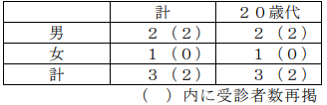
５ 主な症状 腹痛、下痢、発熱
６ 原因施設 不明
７ 原因食品 不明
８ 病因物質 カンピロバクター・ジェジュニ
（検査機関：東青地域県民局（東地方保健所））
■飲食店営業施設等に対する不利益処分等 2023/10/13 北区
カンピロバクター
https://www.city.kita.tokyo.jp/seikatsueisei/kenko/ese/shokuhin/ese/shokuhin.html
公表年月日 令和5年10月13日
被処分者業種等 飲食店営業
施設の名称及び営業者氏名等
（施設の名称）にくまれ屋
施設所在地等 東京都北区
適用条項
食品衛生法等の一部を改正する法律第2条の規定による改正前の食品衛生法第6条第3号違
反
不利益処分等を行った理由 食中毒の発生（病因物質：カンピロバクター）
不利益処分等の内容 令和5年10月13日から令和5年10月18日まで営業停止命令
備考
患者数：12名
原因食品：令和5年9月23日に当該施設で調理､提供した食事
当該施設は令和5年10月12日から営業を自粛しています。
★ウイルスによる食中毒★
■不利益処分等のお知らせ 2023/10/16 港区
ノロウイルス
https://www.city.minato.tokyo.jp/shokuhinkanshi1/kurashi/shokuhin/anzen/kyoka.html
公表年月日 令和5年10月16日
業種等 飲食店営業（*注1）
施設の名称及び施設の所在地
施設の名称 リストランテ アクアパッツァ
施設の所在地 東京都港区
不利益処分等を行った理由 食中毒の発生
原因食品 令和5年9月28日、9月29日に調理、提供したコース料理
原因物質 ノロウイルス
主な適用条項 食品衛生法第6条第3号の規定に違反するので改正前同法第55条第1項（*注2）を適用
不利益処分等の内容
令和5年10月16日から令和5年10月22日（7日間）の営業停止命令
備考
公表時の患者数：6名
ノロウイルスは主にヒトの腸管内で増殖し、感染後1から2日位の潜伏期間の後、吐き気・おう吐・下痢・発熱等の症状が現れますが、通常3日程度で回復します。ただし、感染していても症状が出ない場合があります。
カキ等二枚貝の生食の他、感染者の便や吐物から調理従事者等の手指を介して汚染された食品が感染の原因となります。
食品以外にもおむつ交換、吐物の後片付け等、感染者の便や吐物に接触することでの感染が報告されています。
(*注1)令和元年政令第123号の附則第2条の規定により、なお従前の例による営業
(*注2)平成30年法律第46号の第2条の規定による改正前の食品衛生法
★寄生虫による食中毒★
■国分町居酒屋で「アニサキス食中毒」刺し身食べた７０代女性救急搬送〈仙台市〉
10/18(水) 17:47配信 仙台放送 宮城県仙台市
アニサキス
https://news.yahoo.co.jp/articles/84e1bdba6db761530e74a64e524a6cadc16be2c9
食中毒事件概要 2023/10/16 宮城県仙台市
アニサキス
https://www.city.sendai.jp/sekatsuese-shokuhin/syokutyudoku/gaiyou_231018.html
発生概要
1.発生月日 令和5年10月16日 月曜日
2.原因施設
屋号 おすしと小料理 味こうじ百々
所在地 仙台市青葉区
3.摂食者数 2人
4.発症者数 1人（70代女性）
5.原因食品 刺身（サンマ、イワシ）
6.病因物質 アニサキス
7.主症状 腹痛、嘔吐、下痢
8.喫食日時 令和5年10月16日 月曜日 18時30分～
9.発症日 令和5年10月16日 月曜日 21時00分
発生探知と調査の概要
- 急搬送された患者からアニサキスを摘出した旨の連絡があった。
2.同日、青葉区保健福祉センター衛生課にて調査を行ったところ、次のことが判明した。
患者は10月16日月曜日に当該施設で刺身（サンマ、イワシ等）を喫食し、同日21時00分頃から腹痛を発症し、医療機関に救急搬送されたところアニサキスが摘出された。
患者は発症前3日間、当該食事以外で魚介類の生食はしていなかった。
刺身に使用されたサンマ、イワシは冷凍処理されていないものであった。
3.市保健所では次のことから、当該施設が加工、販売した食品を原因とする食中毒と断定した。
患者は、発症前3日間で当該食品以外にアニサキスが生きたまま混入している可能性のある生鮮魚介類を喫食していないこと。
患者が喫食してから発症するまでの時間及び症状が、アニサキスによるものと一致したこと。
医療機関で患者からアニサキス虫体が摘出され、診察した医師から食中毒の届け出があったこと。
提供食品 刺身（サンマ、イワシ等）
行政処分等（仙台市保健所）
魚介類販売業の一部停止処分（生鮮魚介類（冷凍品※を除く）の生食用での調理、提供の停止
※冷凍品とは、-20℃で24時間以上中心部まで完全に冷凍したものをいう
10月18日水曜日 1日間（処分日10月18日）
【参考】食中毒発生状況【宮城県内（ ）内仙台市分再掲】＊今回の発表は含まない
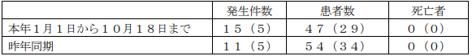
★自然毒による食中毒★
■毒キノコによる食中毒で６０代男性病院搬送 残ったキノコからイボテングタケと判明 男性「炒めて食べた」 10/13(金) 16:41配信 HTB北海道ニュース
https://news.yahoo.co.jp/articles/4ad45a96e700f793d8ae8a4a59764ae5719c958e
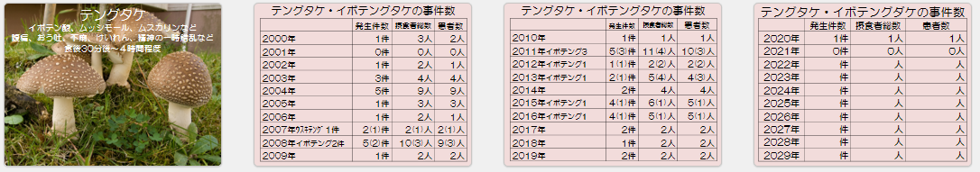
★化学物質による食中毒★
■
★細菌による感染症★
■
★ウイルスによる感染症★
■感染性胃腸炎の集団発生について 令和５年10 月17 日 １６：００現在
保健医療局 健康医療部 保健予防課 福岡県福岡市
感染症 ノロウイルス
https://www.city.fukuoka.lg.jp/data/open/cnt/3/114296/1/051017noro.pdf?20231017160716
東区内の保育施設で、複数の園児が嘔吐、下痢等の症状を呈しているとの報告があり、医療機関による検査の結果、ノロウイルスが検出された。
１ 東区内の保育施設
（１）経緯
１０月１１日（水） ２名の園児に嘔吐、下痢、発熱の症状が出現。
以後、複数の園児に嘔吐、下痢等の症状が出現。
１０月１２日（木） 当該施設より、複数の園児が嘔吐、下痢等の症状を呈しており、医療機関による検査の結果ノロウイルスが検出されたと報告があった。
東保健所が感染拡大防止及び患者等の健康観察の実施を指導した。
１０月１７日（火） 東保健所が有症状者の発生状況を確認し、感染拡大防止を再度指導した。
（２）有症状者の区分 ※( )内の数は、有症状者のうち、ノロウイルスが検出された人数
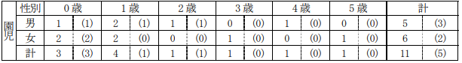
（３）有症状者の発症状況
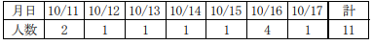
（４）症状 嘔吐、下痢、発熱、腹痛 ※重症者はなく、全員快方に向かっている。
（５）行政対応
① 施設への感染予防及び拡大防止のための指導を実施。
② 園児及び家族、職員の健康調査及び健康観察を実施するよう施設へ指導。
★その他の感染症★
■腸管出血性大腸菌感染症が発生しました 2023/10/18 岡山県
感染症 腸管出血性大腸菌Ｏ１５７
https://www.pref.okayama.jp/uploaded/life/882798_8409344_misc.pdf
１件目
発生場所 備前保健所管内
患 者 １名（女、幼児）
発症年月日 令和５年１０月１１日
速報年月日 令和５年１０月１８日
措 置 そ の 他
○患者は１０月１１日から腹痛、血便等の症状があった。
○１０月１２日に医療機関を受診し、検査したところ、１０月１７日にベロ毒素産生性腸管出血性大腸菌Ｏ１５７による感染症と確認されたため、届出があった。
○現在、症状は回復している。
○接触者については、現在調査中である。
２件目
発生場所 美作保健所管内
患 者 １名（女、小学生）
発症年月日 令和５年１０月１４日
速報年月日 令和５年１０月１８日
措 置 そ の 他
○患者は１０月１４日から腹痛、水様性下痢等の症状があった。
○１０月１６日に医療機関を受診し、検査したところ、１０月１７日にベロ毒素産生性腸管出血性大腸菌Ｏ１５７による感染症と確認されたため、届出があった。
○現在、症状は回復傾向にある。
○接触者については、現在調査中である。
備 考
患者等累計（本件を含む）
本年８９名 （岡山市３４名、倉敷市２１名含む）
（参考）令和４年 ６７名
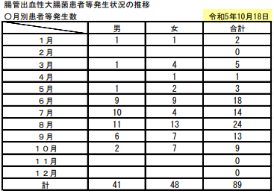
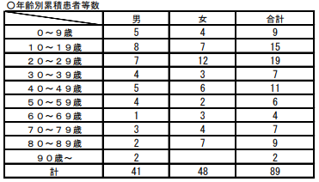
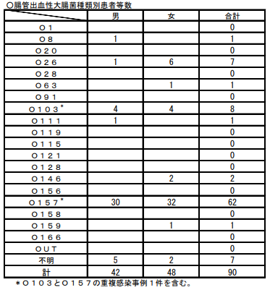
■腸管出血性大腸菌感染症の発生について（令和５年 第６報） 2023/10/17
福井県健康福祉部健康医療局保健予防課 福井県
感染症 腸管出血性大腸菌Ｏ１５７
http://www2.pref.fukui.lg.jp/press/atfiles/pafa169750318282.pdf
１ 概 要
令和５年１０月１６日、県内の医療機関から、患者から腸管出血性大腸菌Ｏ１５７およびベロ毒素を検出した旨、届出があり、患者の健康状態、行動等についての調査を実施した。
２ 患者等の状況
- 患者：県内在住の男性 １人
症状：腹痛、水様性下痢、発熱があったが、回復してきている。
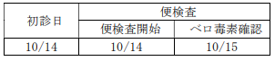
- 接触者の健康状況
６人症状なし。（６人に対し検便実施）
３ 発生に伴う対応
  - 本人の健康状態、行動および喫食状況を調査
  - 衛生教育の実
  - 自宅等の消毒の指示 ※食中毒については、その可能性も含め医薬食品・衛生課（0776-20-0354） で調査中です。
４ 腸管出血性大腸菌感染症の発生状況
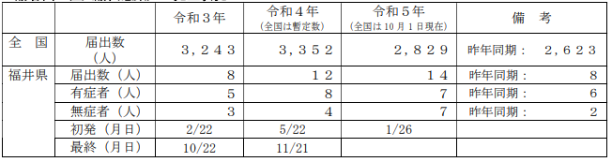
■腸管出血性大腸菌感染症の入院事例について 令和５年１０月１３日１４時００分
福岡県保健医療介護部 福岡県飯塚市
感染症 腸管出血性大腸菌Ｏ１５７
https://www.pref.fukuoka.lg.jp/uploaded/attachment/204870.pdf
令和５年１０月１２日、嘉穂・鞍手保健福祉環境事務所に、管内の医療機関から腸管出血性大腸菌感染症の届出があり、患者が入院していることが判明しましたのでお知らせします。
１ 患者
（１）年齢等 ６歳、女性、飯塚市在住
（２）経過
１０月 ６日 下痢が出現。
１０月 ７日 腹痛が出現したためＡ医療機関を受診。
１０月 ８日 血便が出現したためＢ医療機関を受診し入院。
１０月１１日 症状が悪化したためＣ医療機関へ転院。
１０月１２日 検査の結果、腸管出血性大腸菌（Ｏ１５７ ＶＴ１ＶＴ２＋）の感染が判明。
現在、治療中である。
２ 原因 調査中。
３ 行政対応
嘉穂・鞍手保健福祉環境事務所が患者及び家族等に対し健康調査、疫学調査を実施し、二次感染予防の指導を行っている。
※ 腸管出血性大腸菌感染症患者・無症状病原体保有者（保菌者）の届出状況
（北九州市・福岡市・久留米市を除く）
（令和５年１０月１３日現在）
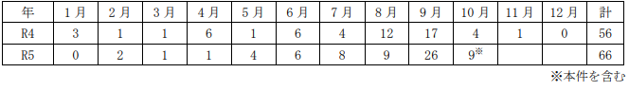
■腸管出血性大腸菌感染症が発生しました 2023/10/12 岡山県
感染症 腸管出血性大腸菌Ｏ１５７
https://www.pref.okayama.jp/uploaded/life/881905_8398844_misc.pdf
発生場所 美作保健所管内
患 者 １名（女、２０歳代）
発症年月日 令和５年１０月５日
速報年月日 令和５年１０月１２日
措 置 そ の 他
○患者は１０月５日から腹痛、水様性下痢等の症状があった。
○１０月８日に医療機関を受診し、検査したところ、１０月１０日にベロ毒素産生性腸管出血性大腸菌Ｏ１５７による感染症と確認されたため、届出があった。
○現在、入院中であるが、症状は回復傾向にある。
○接触者については、現在調査中である。
備 考
患者等累計（本件を含む）
本年８４名 （岡山市３３名、倉敷市２１名含む）
（参考）
令和４年 ６７名
■腸管出血性大腸菌感染症の入院事例について 令和５年１０月１0日１8時００分
福岡県保健医療介護部 福岡県柳川市
感染症 腸管出血性大腸菌Ｏ１５７
https://www.pref.fukuoka.lg.jp/uploaded/attachment/204663.pdf
令和５年１０月１０日、南筑後保健福祉環境事務所に、管内の医療機関から腸管出血性大腸菌感染症の届出があり、患者が入院していることが判明しましたのでお知らせします。
１ 患者
（１）年齢等 ５５歳、女性、柳川市在住
（２）経過
１０月 ４日 腹痛、下痢、嘔気が出現。
１０月 ５日 血便が出現したためＡ医療機関を受診し入院。
１０月１０日 検査の結果、腸管出血性大腸菌（Ｏ１５７ ＶＴ２＋）の感染が判明。
現在、治療中であり、症状は改善傾向にある。
２ 原因 調査中。
３ 行政対応
南筑後保健福祉環境事務所が患者に対し健康調査、疫学調査を実施し、二次感染予防の指導を行っている。
※ 腸管出血性大腸菌感染症患者・無症状病原体保有者（保菌者）の届出状況
（北九州市・福岡市・久留米市を除く）
（令和５年１０月１０日現在）
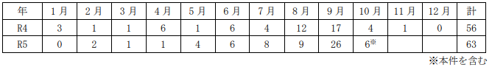
■腸管出血性大腸菌感染症が発生しました 2023/10/10 岡山県
感染症 腸管出血性大腸菌Ｏ１５７
https://www.pref.okayama.jp/uploaded/life/881507_8394979_misc.pdf
発生場所 真庭保健所管内
患 者 １名（女、７０歳代）
発症年月日 令和５年９月２９日
速報年月日 令和５年１０月１０日
措 置 そ の 他
○患者は９月２９日から腹痛、下痢、血便の症状があった。
○９月２９日に医療機関を受診し、検査したところ、１０月７日にベロ毒素産生性腸管出血性大腸菌Ｏ１５７による感染症と確認されたため、届出があった。
○現在、患者は入院中だが、症状は軽症化している。
○接触者については、現在調査中である。
備 考
患者等累計（本件を含む）
本年８２名 （岡山市３３名、倉敷市２０名含む）
（参考）
令和４年 ６７名
■腸管出血性大腸菌感染症の入院事例について 令和５年１０月8日１0時００分
福岡県保健医療介護部 福岡県大川市
感染症 腸管出血性大腸菌Ｏ１５７
https://www.pref.fukuoka.lg.jp/uploaded/attachment/204566.pdf
令和５年１０月７日、南筑後保健福祉環境事務所に、管内の医療機関から腸管出血性大腸菌感染症の届出があり、患者が入院していることが判明しましたのでお知らせします。
１ 患者
（１）年齢等 ８０歳、男性、大川市在住
（２）経過
１０月２日 腹痛、下痢が出現。
１０月３日 血便が出現したためＡ医療機関を受診し入院。
１０月７日 検査の結果、腸管出血性大腸菌（Ｏ１５７ ＶＴ２＋）の感染が判明。
現在、治療中であり、症状は改善傾向にある。
２ 原因 調査中。
３ 行政対応
南筑後保健福祉環境事務所が患者及び家族に対し健康調査、疫学調査を実施し、二次感染予防の指導を行っている。
※ 腸管出血性大腸菌感染症患者・無症状病原体保有者（保菌者）の届出状況
（北九州市・福岡市・久留米市を除く）
（令和５年１０月８日現在）
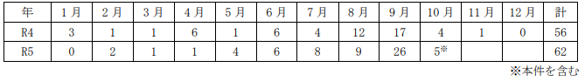
★違反食品・回収等★
■給食のご飯に死んだカエル混入 委託業者を調査 花巻市内の中学校＜岩手県＞
10/18(水) 12:47配信 岩手めんこいテレビ
https://news.yahoo.co.jp/articles/ff8deb96b9e5f98376e6aef8e1978aef3f9fffcc
★その他関連ニュース★
■衛生管理を徹底して食中毒を予防しましょう！ 茨城県
https://www.pref.ibaraki.jp/hokenfukushi/seiei/eisei/documents/r5syokutyuudokuyobouhaifusiryou.pdf
■下水サーベイランス 2023/10/17 札幌市
https://www.city.sapporo.jp/gesui/surveillance.html
新型コロナウイルス
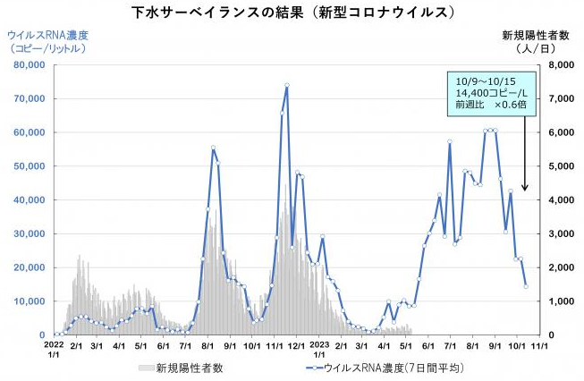
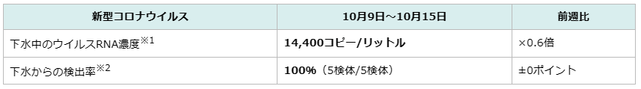
ウイルス濃度は減少傾向にありますが、高い水準を継続しており、引き続き注意が必要です。
■【感染症情報】インフルエンザが7週連続で増加 - 新型コロナは5週連続減少
10/17(火) 16:50配信 医療介護ＣＢニュース
https://news.yahoo.co.jp/articles/455c01b5015492b37d4e4c5b04d679ec56dbf9a7
■プール熱、過去10年最多を2週連続で更新 - 6府県で警報レベル
10/17(火) 13:05配信 医療介護ＣＢニュース
https://news.yahoo.co.jp/articles/e9221154490f78bc911511896fd3e845432bf7ed
■インフル患者7週連続増、沖縄で警報レベル - 厚労省が第40週の発生状況を公表
10/13(金) 18:35配信 医療介護ＣＢニュース
https://news.yahoo.co.jp/articles/618c57e74a7ac4caf997c399e1d8e791a93646ff
■新型コロナ患者報告数が5週連続で減少 - 厚労省が第40週の発生状況を公表
10/13(金) 18:05配信 医療介護ＣＢニュース
https://news.yahoo.co.jp/articles/06c507126588fd4a76acad4c02c3c97bbe6c7034

